Анализ проведения предметной недели
по математике, физике, информатике и астрономии.

На основании плана работы МАОУ «Киёвская СОШ» на 2018 – 2019 учебный год с 16.01.19. по 25.01.19 в школе была проведена предметная неделя по математике, физике, информатике и астрономии.
Цель проведения предметной недели:
1. Повышение интереса у обучающихся к изучению предмета, положительной мотивации к изучению точных наук;
2. Расширение кругозора обучающихся дополнительными знаниями.
Задачи предметной недели:
1. Привлечь учащихся для организации и проведения недели.
2. Провести мероприятия, содействующие развитию познавательной
деятельности учащихся, расширению знания по математике, физике, информатике, астрономии, формированию творческих способностей: логического мышления, рациональных способов решения задач и примеров, смекалки.
3. Организовать практическую деятельность учащихся, содействуя воспитанию коллективизма и товарищества.
Принцип проведения Недели: учащиеся школы являются активными участниками предметной недели. Каждый ребёнок может попробовать свои силы в различных видах деятельности: выдвигать и реализовывать свои идеи по плану проведения Недели, подбирать материал к выпуску газеты, принимать участие в выпуске газеты, придумывать и разгадывать свои и уже существующие задачи, кроссворды и ребусы, принять участие в общешкольных мероприятиях.
План проведения предметной Недели:
дата | мероприятие | участники | ответственные
14.01.19  понедельник | - Открытие недели математики, информатики, физики и астрономии, оформление стенда. |  | Петренко Л.В.  Шингарева В.С.
15.01.19  вторник | - Оформление кабинетов высказываниями великих людей о математике, информатике, физике и астрономии. | 5-11 классы | Классные коллективы
15.01.19  вторник | - Конкурс сказок по математики, информатики, физики и астрономии.  (личное первенство до 24.01.19) | 5 – 11 классы | Петренко Л.В.  Шингарева В.С.
15.01.19  вторник | - Творческий проект-конкурс «Аппликация из геометрических фигур»  (личное первенство до 24.01.19) | 1-4 классы | Петренко Л.В.  Шингарева В.С.
15.01.19  вторник | - Конкурс рисунков на координатной плоскости посвященное году театра.  (личное первенство до 24.01.19) | 7-11 классы | Петренко Л.В.  Шингарева В.С.
15.01.19  вторник | - Проектная работа по физике «Каблук»  (личное первенство до 24.01.19) | 7-11 классы | Петренко Л.В.  Шингарева В.С.
16.01.19  среда | - Умная перемена «Геометрия на спичках» | 5-11 классы | Шингарева В.С.
17.01.19 Четверг | - Умная перемена «Танграм» | 5-11 классы | Петренко Л.В.
17.01.19 Четверг | - Выставка научной-популярной литературы по математики, физики, астрономии и информатики в библиотеке. | 5-11 классы | Черкашина Н.В.
18.01.19  Пятница | 1. Умная перемена «Клавиатурный тренажёр» | 5-11 классы | Петренко Л.В.
18.01.19  Пятница | 2. «Астрономический бой» | 10-11 классы | Шингарева В.С.
21.01.19  понедельник | - Умная перемена «Загадочное поле» | 8-11 классы | Шингарева В.С.
22.01.19  вторник | - Соревнование по сбору кубика Рубика | 5-11 классы | Петренко Л.В.
22.01.19  вторник | - КВН по математике | 5-е классы | Петренко Л.В.
23.01.19  среда | - Конкурс компьютерного рисунка «Клякса» на тему «Поздравительная открытка» или «Мой любимый герой» | 5-11 классы | Петренко Л.В.
24.01.19  четверг | - Межокружное мероприятие «С миру по нитке» | 7-11 классы | Петренко Л.В.  Шингарева В.С.
24.01.19  четверг | - Открытый урок по математике в 5 классе | 5 класс | Петренко Л.В.
25.01.19  пятница | - Умная перемена «Научные ребусы» | 5-11 классы | Шингарева В.С.
25.01.19  пятница | - Школа «Эрудит» | 9 класс | Петренко Л.В.  Шингарева В.С.
25.01.19  пятница | - Завершение недели и подведение итогов. |  | Петренко Л.В.  Шингарева В.С.

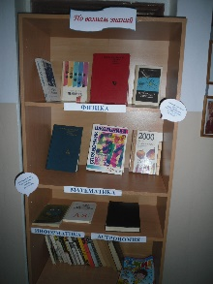
Программа проведения предметной недели отразила различные формы и методы работы учебной деятельности: удачно сочетались индивидуальные и коллективные формы работ. Для активизации познавательной и мыслительной деятельности, формированию интереса к точным наукам для учащихся были проведены следующие мероприятия:
- В библиотеке была организована выставка книг по физике, математике, информатики и астрономии. Все кабинеты оформлены были высказываниями великих людей о математике, информатике, физике и астрономии.
- Учителем физики и математики Шингаревой В.С. была подготовлена и проведена командная игра для учащихся 10-11 классов «Астрономический бой». В игру вступили: команда «Пионеры астрономии», учащиеся 10 класса и команда «Орион», учащиеся 11 класса. В ходе игры ребята показали свои интеллектуальные способности в области астрономии и связи с другими предметами и науками (меж предметные связи) в раунде «Астрономия+». Показали свою эрудированность в раундах «Загадки» и «Четвёртый лишний». Самым, наверное, интересным и простым для ребят показались задания в раундах: «Анаграммы» и «Планеты». Затруднение вызвали раунды: «Созвездия» и «Великие астрономы»,

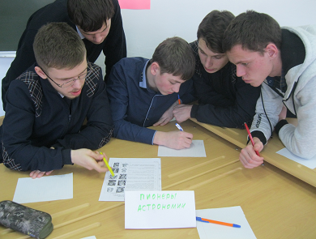
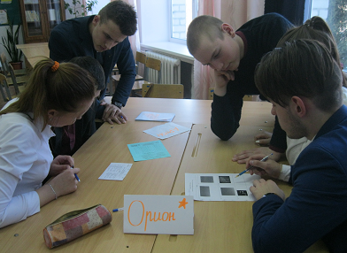

В результате упорной борьбы команда «Пионеры астрономии» получили 37 баллов, команда «Орион» - 35,5 баллов, на 1,5 балла ребята отстали от соперников.
В течении всей недели проводились «Умные перемены». В которых принимали участие обучающиеся с 3 – 11 классы. Это – «Геометрия на спичках», «Научные ребусы», «Загадочное поле».
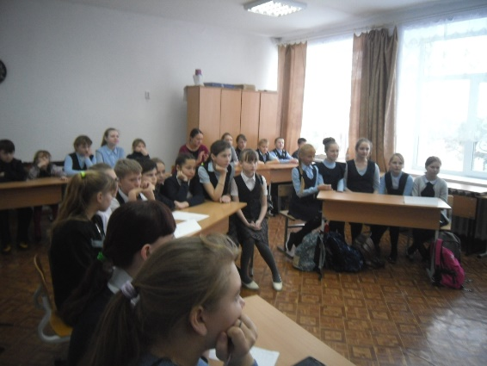
- Для учащихся 5-х классов была проведена игра «Математический КВН» учителем математики и информатики Петренко Л.В..
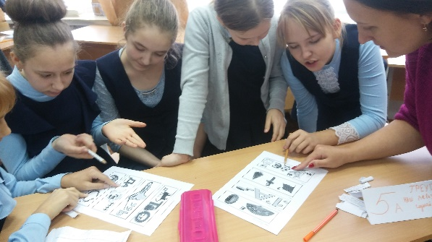
Обучающиеся подготовили «Визитную карточку» своей команды. Очень интересно получилось у обучающихся 5б класса. Оно было музыкальным и содержательным. Затем ребята соревновались в знании: правил разгадывания ребусов, песен содержащие цифры и математические термины. Интересными были конкурсы: «Художник», где команде необходимо нарисовать картину, используя только математические фигуры, знаки и цифры, «Смотри не ошибись» - команде нужно было посмотреть на таблицу в течение 30 секунд и все что запомнили, воспроизвести в другой таблице. Много заданий выполнили болельщики. В стороне не остались и классные руководители Горбачева Т.С. и Белкина Ю.В.. Всю игру они поддерживали своих ребят и приносили баллы для команд. Результат игры 5 «б» класс набрал 61 балл, а 5 «а» - 40.
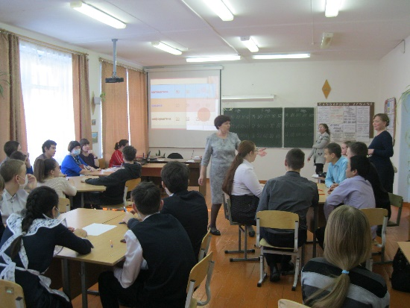
- Традиционно среди обучающихся 7-11 классов было проведено межокружное внеклассное мероприятие «Своя игра». Каждая школа представила команду из 5 человек, было образовано 3 команды, выбраны капитаны и девизы. Помощниками в организации мероприятия были учащиеся 11 класса Карабашской школы.
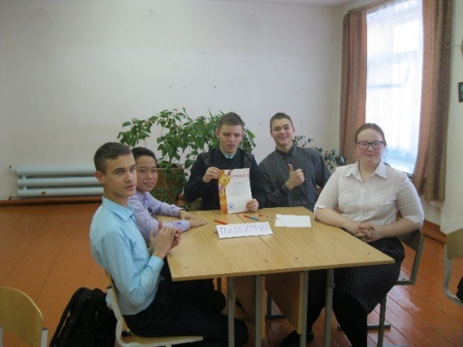
Ребята показывали свои знания по четырем предметам: математика, информатика, физика и астрономия. Задания были вычислительного характера, на знание терминов и на логическое мышление.
Наша команда была в составе:
- Ларионов Максим
- Горячкина Анна
- Курманалиев Анобес
- Кузнецов Артем
- Чищенко Захар
Выступали под названием «Пилигримы» и показали достойный результат - 1745 баллов и заняли первое место.
- Последний день предметной недели было проведено межокружное мероприятие среди учащихся 9 класса «Школа Эрудит». Ребята совместно с педагогами округа оттачивали знания по геометрии. Свой интерес к задачам ребята проявляли в нахождении более простого решения, хотя не всегда это получалось. В конце ребята сделали вывод, что необходимы знания теории.
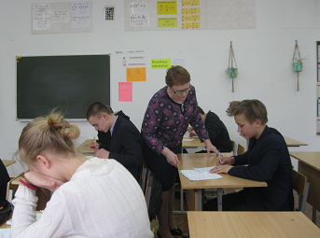
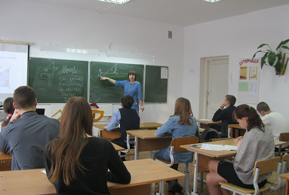

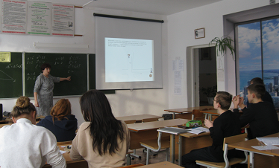

6.Все перемены были организованы различными мероприятиями, где дети могли показать не только свои знания, но проявить смекалку, логическое мышление и эрудированность.
7. Входе проведения недели был проведен открытый урок по математике в 5 «б» классе учителем математики Петренко Л.В .
Тема урока: Равенство фигур
Данная тема рассматривается в разделе «Треугольники и четырехугольники».
На тему отводится 2 урока.
Тип урока: урок открытия нового знания
Цель урока: Овладеть понятием «равные фигуры». Научиться сравнивать фигуры.
Задачи:
- образовательные (формирование познавательных УУД):
сформировать знания о равных фигурах, познакомить с алгоритмом сравнения фигур;
- воспитательные (формирование коммуникативных и личностных УУД):
умение слушать и вступать в диалог, участвовать в коллективном обсуждении вопросов, развитие интереса к предмету, воспитание математической речевой культуры;
развивающие (формирование регулятивных УУД):
развивать умение анализировать, сравнивать, обобщать, делать выводы.
На данном уроке применялся системно - деятельностный подход в обучении, элементы проблемного обучения.
Анализируя итоги проведения недели математики, информатики, физики и астрономии, можно сделать следующие выводы:
- В проведении предметной недели приняли активное участие и проявили высокую творческую активность все учителя нашего МО. На всех открытых мероприятиях присутствовали представители администрации.
- Предметная неделя была грамотно спланирована и тщательно подготовлена, что свидетельствует о хорошей постановке внеклассной работы по математике, физике, информатике и астрономии.
- В проведении предметной недели было вовлечено большое количество учащихся, в том числе и ученики начальной школы. Все проведённые мероприятия вызвали живой интерес у учащихся и способствовали повышению интереса к предмету.
Таким образом, можно сделать вывод, что цели предметной недели достигнуты.

Учитель математики и информатики Петренко Людмила Валентиновна.
Учитель физики, астрономии и математики Шингарева Вера Сергеевна.

